| **Nama :**  **NIM :** ….... | c9824-logouniversitastrisakti  **Praktikum Data Analitik** | **Modul 5**  **Nama Dosen:** **Syandra Sari, S.Kom, M.Kom** |
| --- | --- | --- |
| **Hari/Tanggal** :  .., .. Oktober 2021 | **Nama Aslab :**   1. **Tasya Aulia (065001800022)** 2. **Shabrina Irsyadyahwati (065001800023)** |

**Praktikum 5**

**UJI ASUMSI TERHADAP ANALISIS REGRESI**

**DESKRIPSI MODUL** : Melakukan pengujian asumsi.

| No | Elemen Kompetensi | Indikator Kinerja | Jml  Jam | hlm |
| --- | --- | --- | --- | --- |
| 1 | Mampu melakukan pengujian asumsi terhadap analisis regresi sederhana dan berganda. | Dapat melakukan pengujian asumsi terhadap analisis regresi sederhana dan berganda. | 2 |  |

**TEORI SINGKAT**

Dalam praktikum ini akan dipelajari dan dipraktekkan bagaimana melakukan pengujian asumsi terhadap analisis regresi sederhana dan berganda dengan menggunakan library sebagai berikut :

> library(olsrr)

> library(car)

> library(lmtest)

> library(ggpubr)

*Analisis regresi adalah suatu teknik statistikal yang dipergunakan untuk menganalisis pengaruh di antara suatu variabel dependen dan variabel independen (Gujarati, 2003; Hair et al, 1998).*

Dalam Analisis regresi memiliki hal-hal yang harus dipenuhi, yaitu asumsi-asumsi.

**Asumsi** adalah perkiraan yang sering dibuat manusia untuk menyederhanakan suatu masalah. Biasanya digunakan saat menganalisis suatu masalah berdasarkan variabel tertentu yang diketahui/tidak terukur. Asumsi juga sering digunakan untuk mengurangi waktu yang dibutuhkan untuk memecahkan masalah, dan umumnya sangat terkait dengan pengalaman pribadi pengguna.

**Asumsi-asumsi Regresi Linear:**

1. **Normalitas**

Normalitas dalam statistik parametrik seperti regresi dan ANOVA adalah persyaratan pertama. Uji normalitas bertujuan untuk menguji apakah variabel gangguan atau residual dalam model regresi berdistribusi normal. Jika asumsi ini dilanggar, uji statistik menjadi tidak valid atau bias, terutama dengan sampel yang kecil. Uji normalitas dapat dilakukan dengan dua pendekatan, yaitu dengan pendekatan grafis (histogram dan diagram PP) atau uji Kolmogorovskmirnov, Chisquare, Liliefors dan ShapiroWilk.

1. **Heteroskedastisitas**

Untuk regresi linier, antara lain, var (ui) = σ2 harus dipenuhi sehingga parameter yang diestimasi dalam model adalah BLUE (Best, Linear, Unbiased and Estimator). Dalam kasus tertentu, variasi antarmuka pengguna tidak konstan atau variabelnya bervariasi. Untuk mendeteksi heteroskedastisitas dapat diuji menggunakan metode grafik.

Pengujiaan ini dapat digunakan untuk menentukan apakah kesalahan pengganggu dari model yang diamati tidak menunjukkan varians yang konstan dari satu pengamatan ke pengamatan lainnya. Dengan menggunakan metode grafik, hasilnya dapat menunjukkan ada tidaknya pola-pola tertentu yang terbentuk, seperti bergelombang, melebar kemudian menyempit serta titik-titik menyebar di atas dan di bawah angka 0 (nol) pada sumbu Y.

1. **Autokorelasi**

Autokorelasi adalah korelasi antara anggota serangkaian observasi yang diurutkan menurut waktu seperti data deret waktu atau ruang seperti data cross-section. Untuk mengetahui autokorelasi digunakan uji Durbin-Watson (DW-test). Adanya autokorelasi dalam regresi dapat diketahui dengan menggunakan beberapa cara antara lain metode grafik dan uji Durbin-Watson.

Sumber : <https://statistikceria.blogspot.com/2012/01/uji-asumsi-analisis-regresi-linear.html>

**ELEMEN KOMPETENSI I**

| Deskripsi : | Dapat melakukan pengujian asumsi terhadap analisis regresi sederhana dan berganda pada data mtcars. |
| --- | --- |
| Kompetensi Dasar : | Mampu melakukan pengujian asumsi terhadap analisis regresi sederhana dan berganda pada data mtcars. |

**PRAKTIKUM**

Dalam praktikum ini akan dipelajari dan dipraktekkan bagaimana melakukan pengujian asumsi terhadap analisis regresi sederhana dan berganda menggunakan beberapa library dengan menggunakan data mtcars.

**UJI ASUMSI TERHADAP ANALISIS REGRESI SEDERHANA**

1. **Normalitas**

> model <- lm(mpg ~ wt, data = mtcars)

> ols_plot_resid_qq(model)

**OUTPUT**

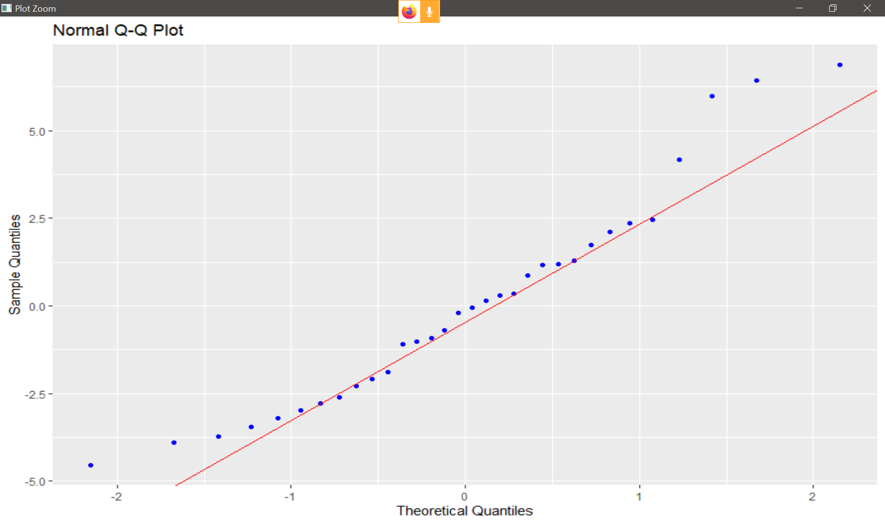

> ols_test_normality(model)

**OUTPUT**

| > par(mfrow=c(2,2))  > model <- lm(mpg ~ wt, data=mtcars)  > plot(model)  **OUTPUT** |
| --- |

1. **Heteroskedastisitas**

H0: = =… ===(Ragam sisaan homogen)

H1: = c (Ragam sisaan tidak homogen atau heterogen)

> lmtest::bptest(model)

**OUTPUT**

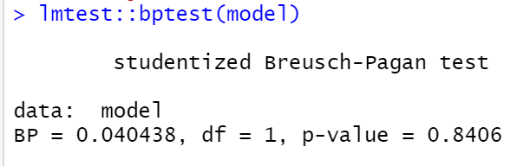

1. **Autokorelasi**

Untuk lebih meyakinkan, akan dilakukan pengujian hipotesis dengan statistik uji *Durbin-Watson*, sebagai berikut.

Hipotesis:

: (tidak ada autokorelasi)

: (ada autokorelasi)

-Taraf signifikansi :

-Statistik uji:

> dwtest(model)

**OUTPUT**

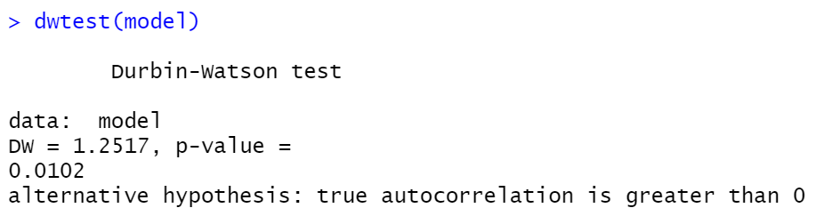

**> ols_rsd_hist**(model) atau > ols_plot_resid_hist(model)

**OUTPUT**

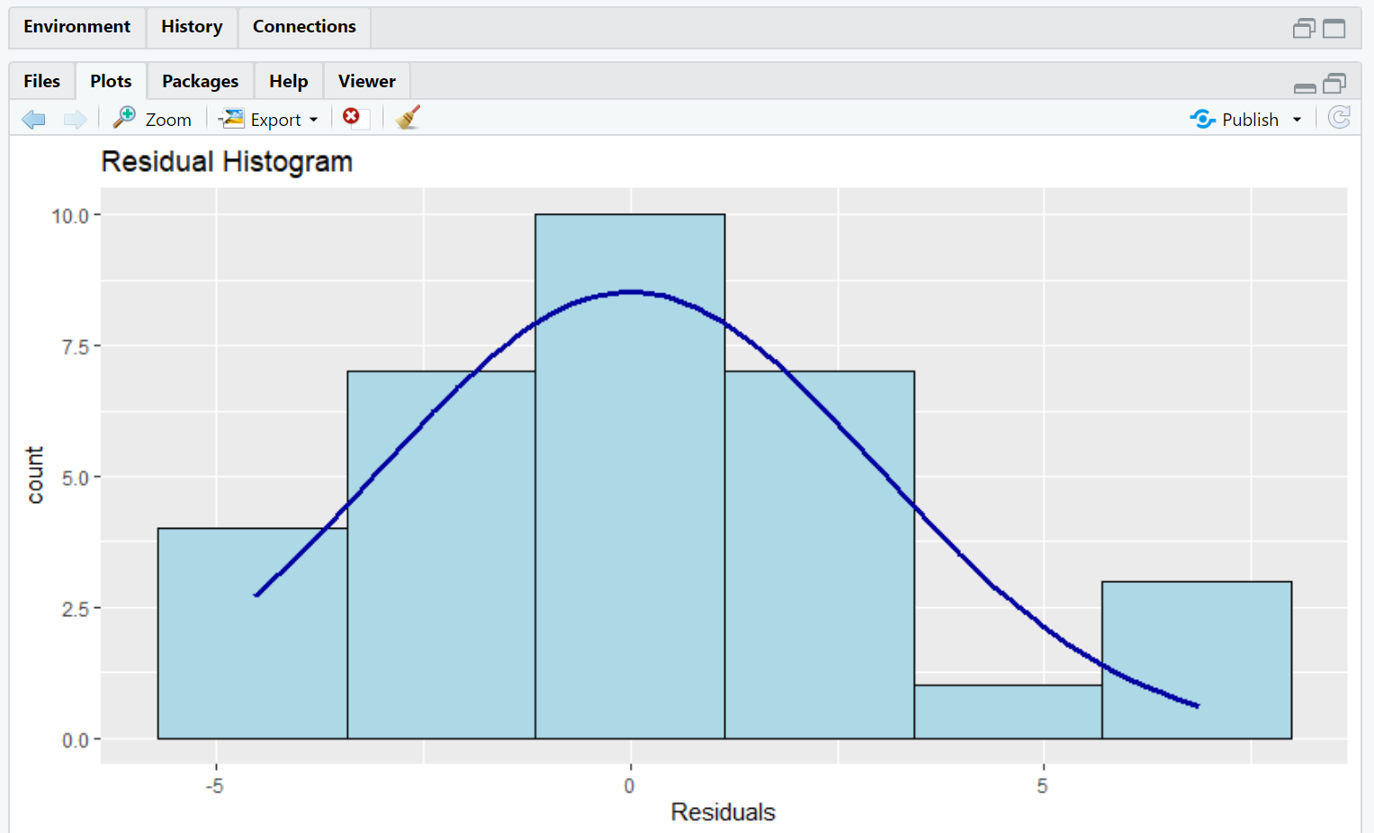

**UJI ASUMSI TERHADAP ANALISIS REGRESI BERGANDA**

1. **Normalitas**

> model = lm(mpg~ am + wt + hp, data=mtcars)

> ols_plot_resid_qq(model)

**OUTPUT**

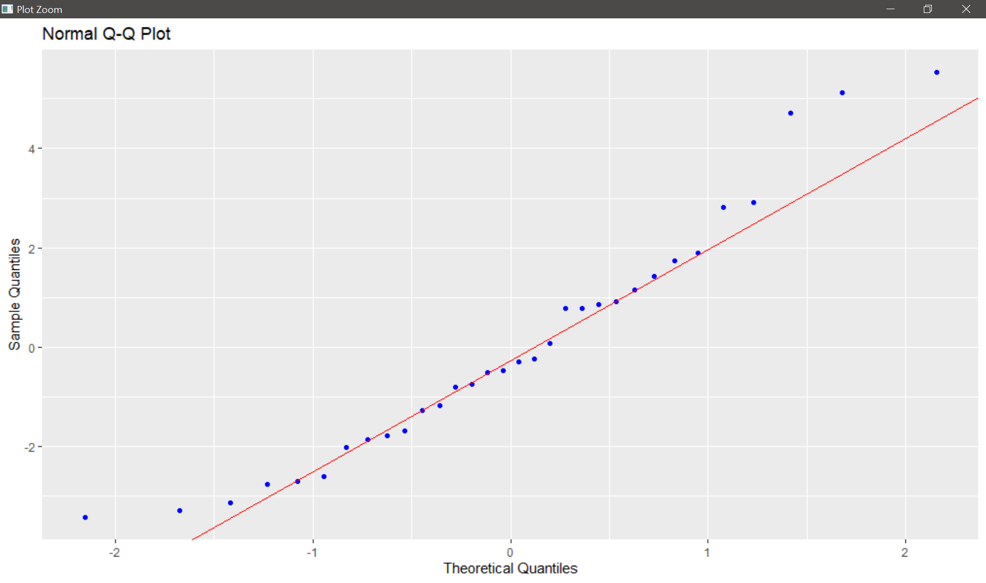

> ols_norm_test(model)

**OUTPUT**

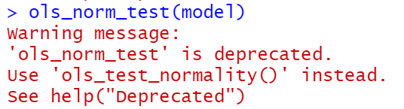

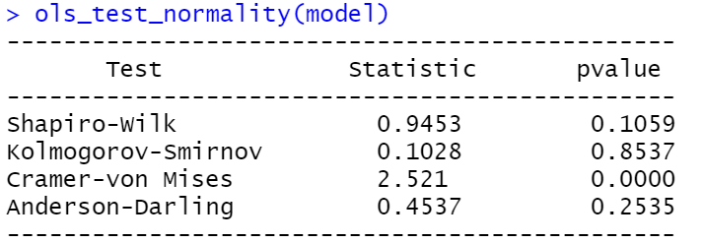

> ols_plot_resid_hist(model)

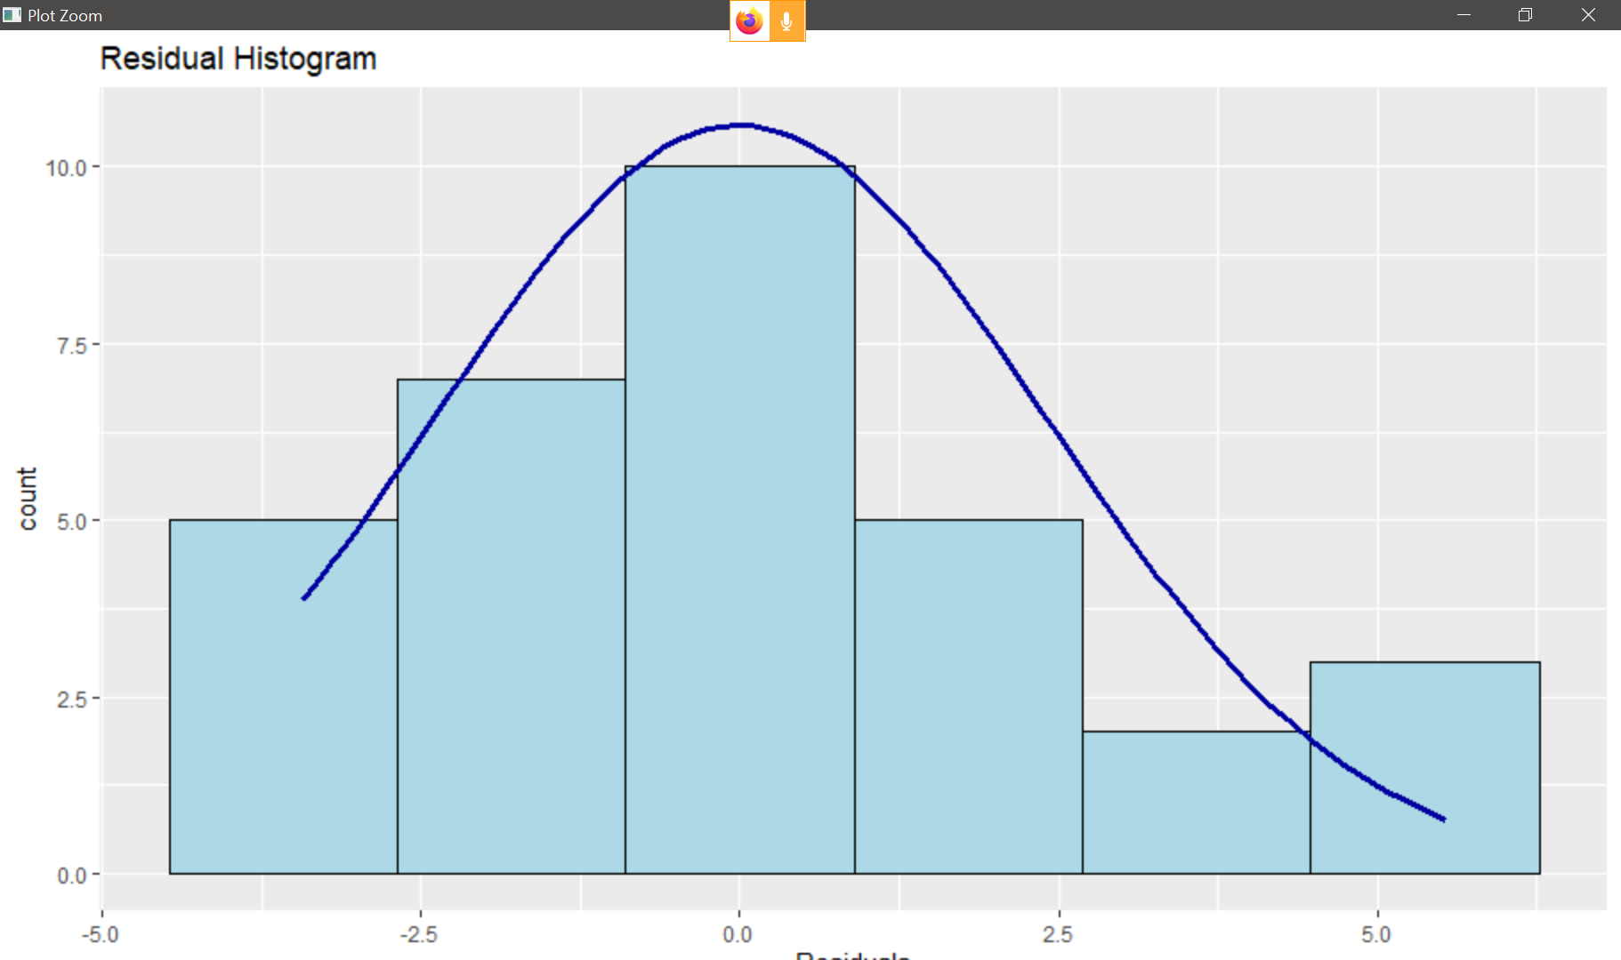

1. **Heteroskedastisitas**

H0: = =… ===(Ragam sisaan homogen)

H1: = c (Ragam sisaan tidak homogen atau heterogen)

> lmtest::bptest(model)

**OUTPUT**

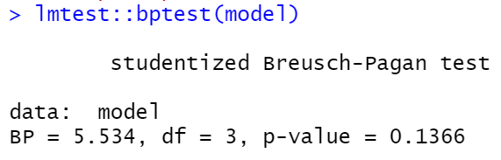

1. **Autokorelasi**

Untuk lebih meyakinkan, akan dilakukan pengujian hipotesis dengan statistik uji *Durbin-Watson*, sebagai berikut.

Hipotesis:

: (tidak ada autokorelasi)

: (ada autokorelasi)

-Taraf signifikansi :

-Statistik uji:

> dwtest(model)

**OUTPUT**

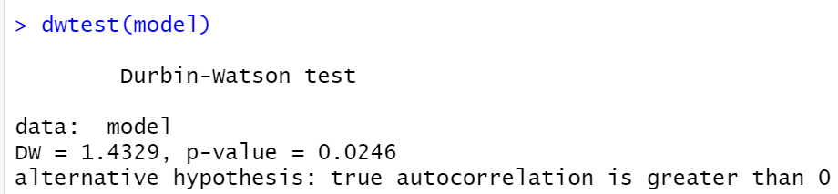

1. **MULTICOLONIERITAS**

> ols_vif_tol(model)

**OUTPUT**

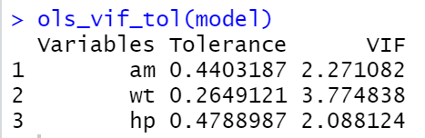

Dapat dilihat pada hasil output diatas diketahui bahwa nilai VIF dari masing-masing variabel kurang dari 5 maka dapat dikatakan tidak terjadi multikolinieritas.

<https://cran.r-project.org/web/packages/olsrr/vignettes/regression_diagnostics.html>

**ELEMEN KOMPETENSI II**

| Deskripsi : | Dapat melakukan pengujian asumsi terhadap analisis regresi sederhana dan berganda dengan data advertising. |
| --- | --- |
| Kompetensi Dasar : | Mampu melakukan pengujian asumsi terhadap analisis regresi sederhana dan berganda dengan data advertising. |

**TUGAS**

Tugas kali ini praktikan harus melakukan pengujian asumsi terhadap analisis regresi menggunakan beberapa library dengan data mtcars.

### knn regression

> require(FNN)

Loading required package: FNN

Warning message:

package ‘FNN’ was built under R version 3.4.4

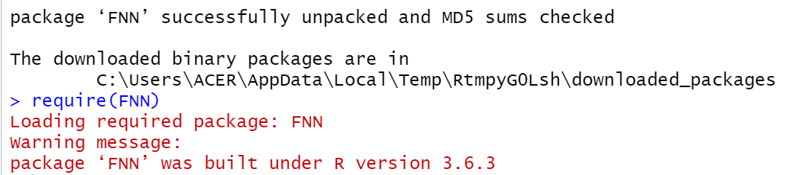

> head(Advertising)

**OUTPUT**

TV Radio Newspaper Sales

1 230.1 37.8 69.2 22.1

2 44.5 39.3 45.1 10.4

3 17.2 45.9 69.3 12.0

4 151.5 41.3 58.5 16.5

5 180.8 10.8 58.4 17.9

6 8.7 48.9 75.0 7.2

> trainx=Advertising[,-4] #X-matrix

> ad.knn <- knn.reg(trainx, test = NULL, Advertising$sales, k = 3)

>

> plot(Advertising$sales,ad.knn$pred, xlab="y", ylab=expression(hat(y)))

**OUTPUT**

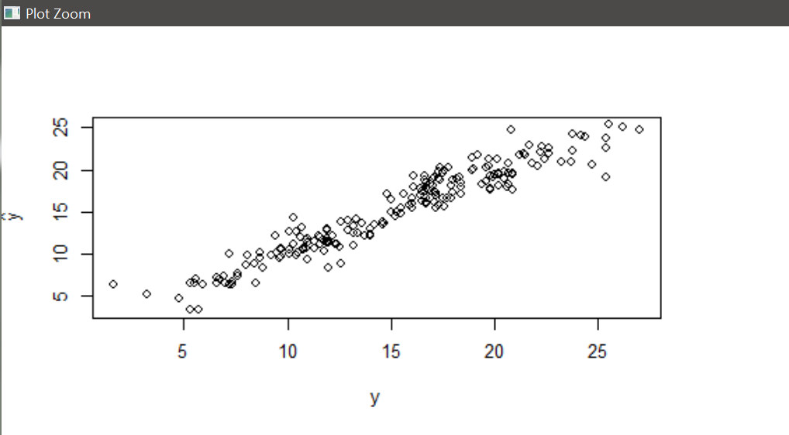

> var(ad.knn$pred)/var(Advertising$sales)

**OUTPUT**

[1] 0.9169046

> #This formula may not work for multiple regression or other models

> y=Advertising$sales

> yhat=ad.knn$pred

> rsq=1-sum((y-yhat)^2)/sum((y-mean(y))^2);rsq

**OUTPUT**

[1] 0.9154811

> cor(yhat,y)^2 #approximate rsq very well.

**OUTPUT**

[1] 0.9154824

# Comparable to (ad.lm)?

> yhat2=predict(ad.lm,Advertising)

> plot(Advertising$sales,yhat2,xlab="y",ylab=expression(hat(y)))

**OUTPUT**

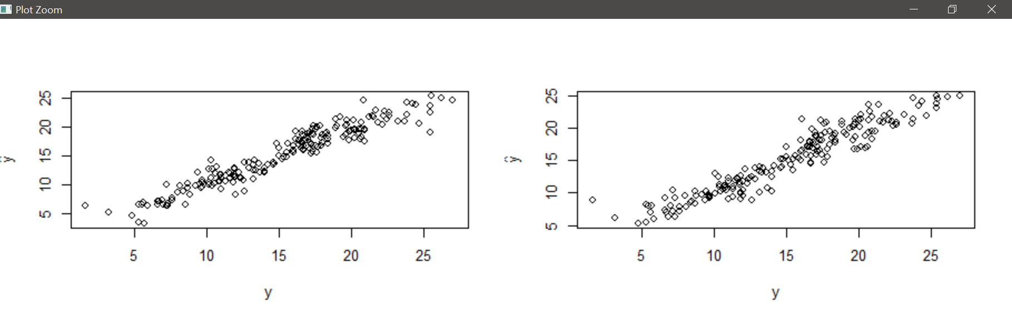

> rsq2=1-sum((y-yhat2)^2)/sum((y-mean(y))^2);rsq2

**OUTPUT**

…

> cor(yhat2,y)^2 #approximate rsq very w

**OUTPUT**

…

> dim(Advertising)

**OUTPUT**

…

> train <- sample(1:dim(Advertising)[1],.7*dim(Advertising)[1])

> test=-train

>

> train.Ad <- Advertising[train,]

> test.Ad <- Advertising[test,]

> lm.tr <- lm(sales ~., data=train.Ad)

> summary(lm.tr)

**OUTPUT**

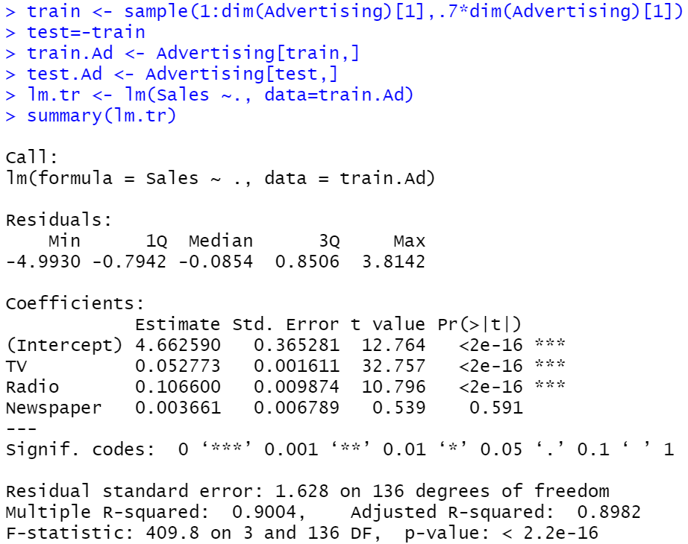

**UJI ASUMSI**

* + - 1. **Normalitas**

ols_plot_resid_qq(model)

**OUTPUT**



**2. Heteroskedastisitas**

> lmtest::bptest(model)

**OUTPUT**

studentized Breusch-Pagan test

data: model

BP = 5.534, df = 3, p-value = 0.1366

**3. Autokorelasi**

> dwtest(model)

**OUTPUT**

Durbin-Watson test

data: model

DW = 1.4329, p-value = 0.0246

alternative hypothesis: true autocorrelation is greater than 0

**MULTICOLONIERITAS**

> ols_vif_tol(model)

**OUTPUT**

Variables Tolerance VIF

1 am 0.4403187 2.271082

2 wt 0.2649121 3.774838

3 hp 0.4788987 2.088124

**Output:**

**1.** **Cek List**

| **No** | **Elemen Kompetensi** | **Penyelesaian** | |
| --- | --- | --- | --- |
| **Selesai** | **Tidak** |
| **1** | **Elemen Kompetensi I**  Dapat melakukan pengujian asumsi terhadap analisis regresi sederhana dan berganda pada data mtcars |  |  |
| **2** | **Elemen Kompetensi II**  Dapat melakukan pengujian asumsi terhadap analisis regresi sederhana dan berganda dengan data advertising |  |  |

**2.** **Form Umpan Balik**

| **Elemen Kompetensi** | **Waktu Pengerjaan** | **Kriteria** |
| --- | --- | --- |
| **Elemen Kompetensi I**  Dapat melakukan pengujian asumsi terhadap analisis regresi sederhana dan berganda pada data mtcars |  |  |
| **Elemen Kompetensi II**  Dapat melakukan pengujian asumsi terhadap analisis regresi sederhana dan berganda dengan data advertising |  |  |

Kriteria

1.Sangat Menarik

2.Cukup Menarik

3.Kurang Menarik

4.Sangat Kurang Menarik

|  |
| --- |